ЛЕКСИЧЕСКАЯ ТЕМА «ПЕРВОЦВЕТЫ. Звук и буква [М]»
27 апреля- 3 мая
Цель: расширить представление детей о весенних цветах, познакомить со звуком и буквой [М].
Задачи:
1. Познакомить детей с разновидностями весенних цветов, частями растений и их значением в жизни человека; познакомить с согласным звуком и буквой [М];
2. Формировать умение выделять изучаемый звук в начале, середине и конце слова, обучение чтению буквы М;
3. Закреплять знания о приметах весны;
4. Развивать связную речь, мышление, воображение, внимание, пространственное восприятие;
5. Воспитывать у детей познавательный интерес к окружающему миру;
6. Воспитывать любовь и бережное отношение к природе.

Рекомендации для взрослых:
1. Вместе с ребенком рассмотрите картинки с изображениями мать-и-мачехи, подснежника, мимозы., крокуса. Научите его произносить названия этих цветов. Объясните, что это — первые весенние цветы или Первоцветы.

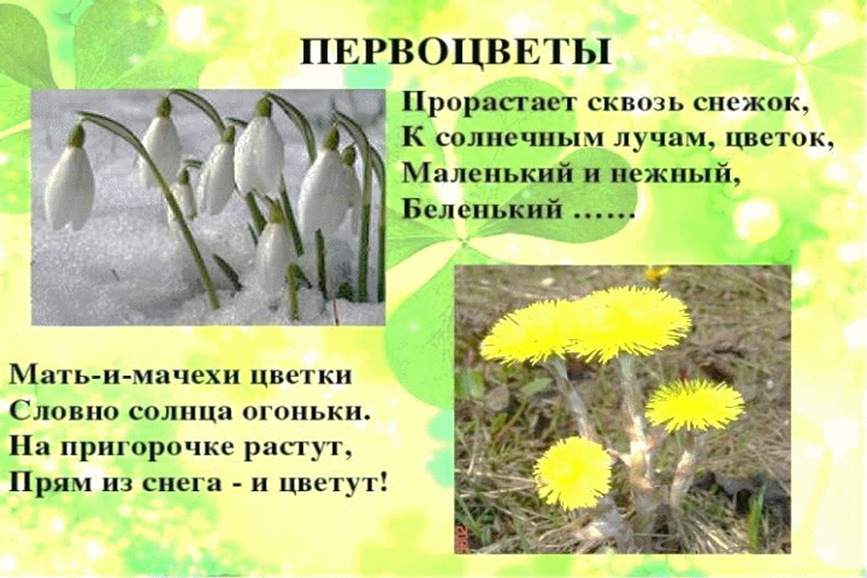

2. Выразительно прочтите стихотворение. Выучите с ребенком его.
Самый первый, самый тонкий
Есть цветок с названьем нежным,
Как привет капели звонкой.
Называется подснежник.
3. Покажите ребенку стебли, листья, лепестки у цветов.
Помогите ему запомнить эти слова. Пусть он показывает эти части растений и называет их по картинке. Задайте ему следующие вопросы: «Я забыла, где стебель у подснежника. Покажи мне его. Я сомневаюсь, где у подснежника листья. Покажи их, пожалуйста. А теперь покажи, где лепестки у мать-и-мачехи?»

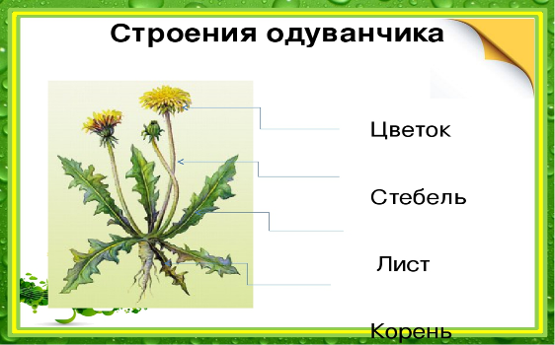

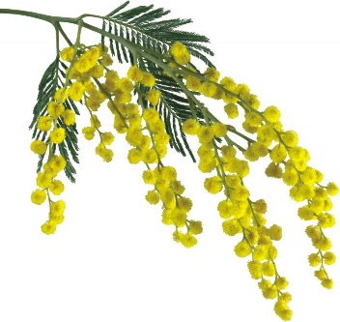

4. Назови цветы, которые весной появляются первыми. Как, ты думаешь, почему их называют первоцветами?

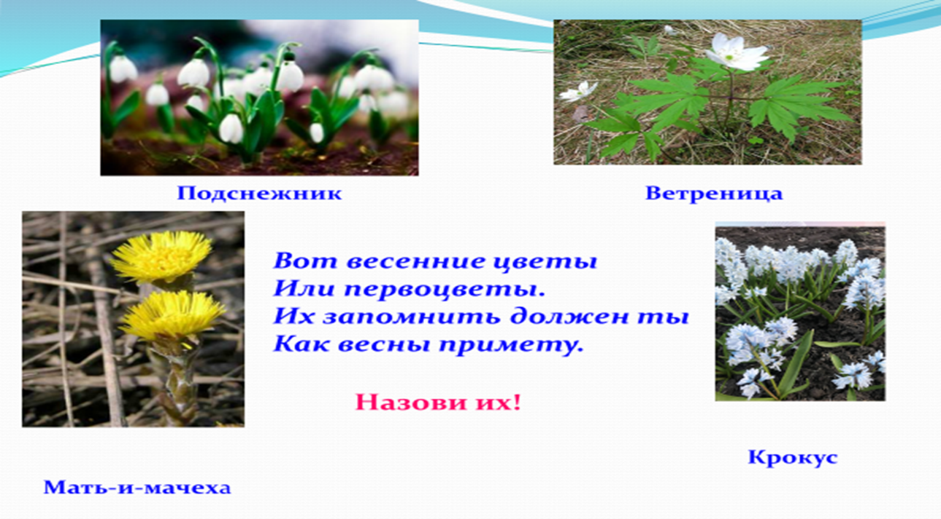
5. Упражнение "Посчитай до 5-ти" - согласование числительных с существительными.
Один подснежник, 2 ..., 3 ..., ...5 подснежников
Одна мимоза, 2 ..., 3 ..., ...
Один крокус, 2 ..., 3 ..., ...

6. Упражнение "Один - много" - употребление существительных в родительном падеже множественного числа.
Один крокус - много …...
Один пролесок - много ...
Один подснежник - много ...
Одна мимоза- много ...

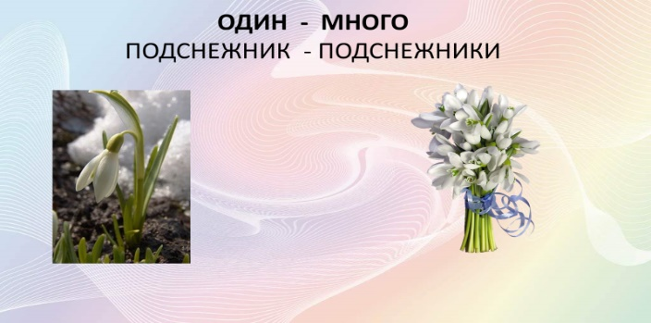

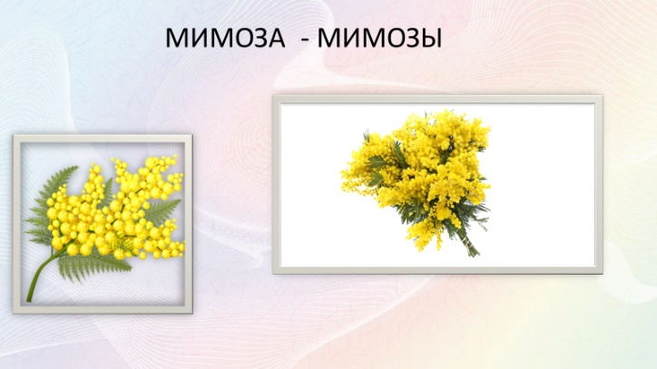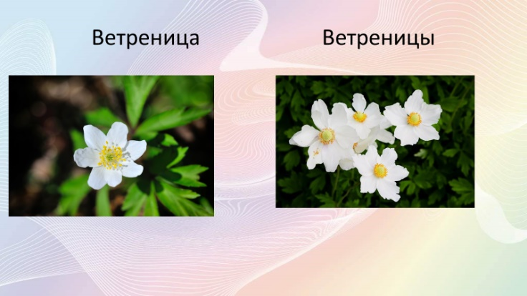

7. Выполни пальчиковую гимнастику:
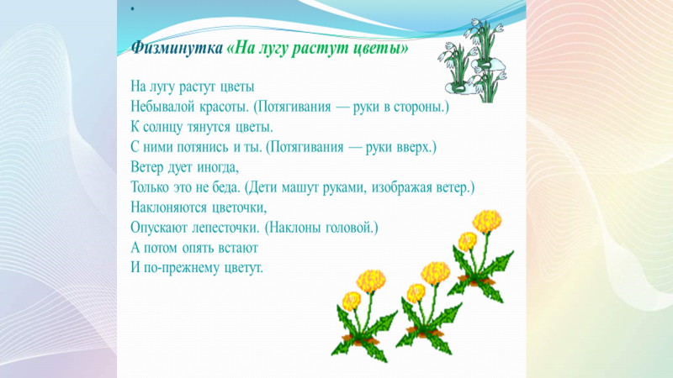

8. Поиграйте с ребенком в игру «4 лишний»
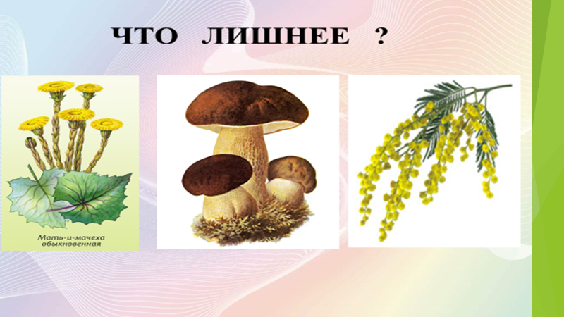

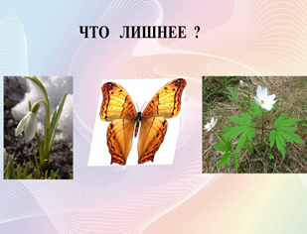
9. Задания со звуком [М]
Поиграйте в игру «4 лишний»
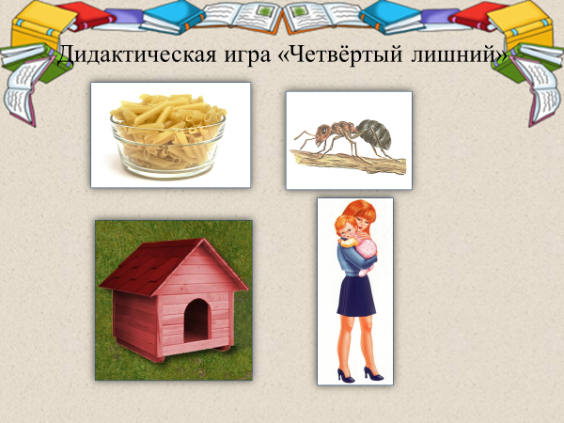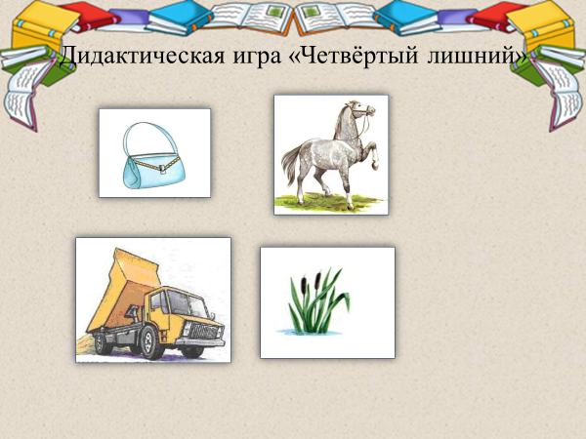

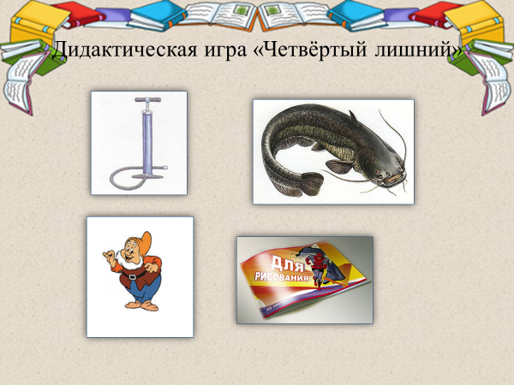
10. Выложите из палочек букву М

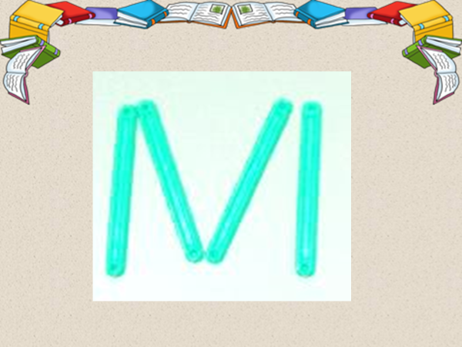

11. Почитайте с ребенком слоги с буквой М
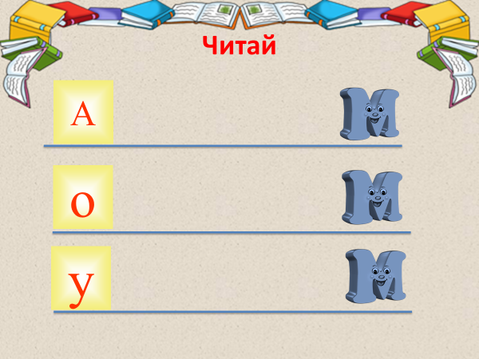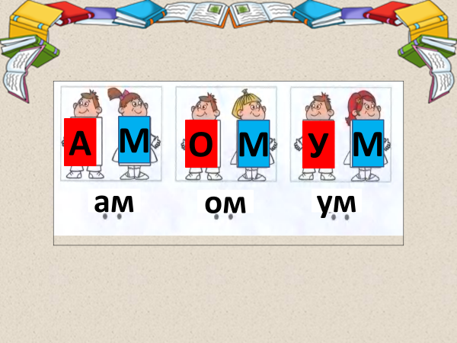

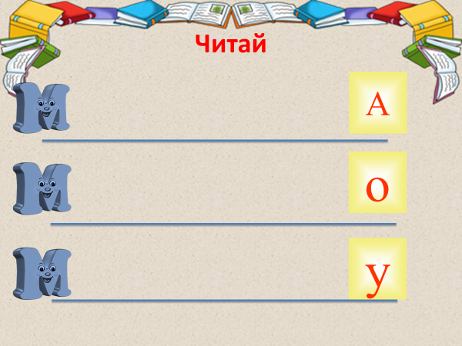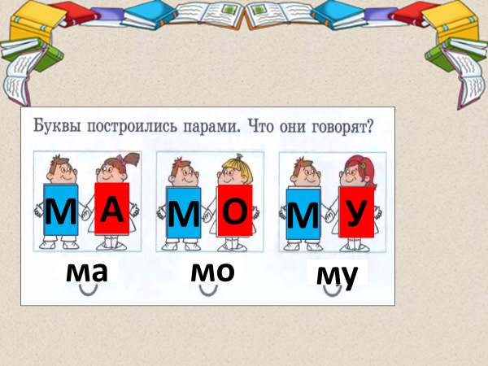

12. Нашите с ребенком букву М.
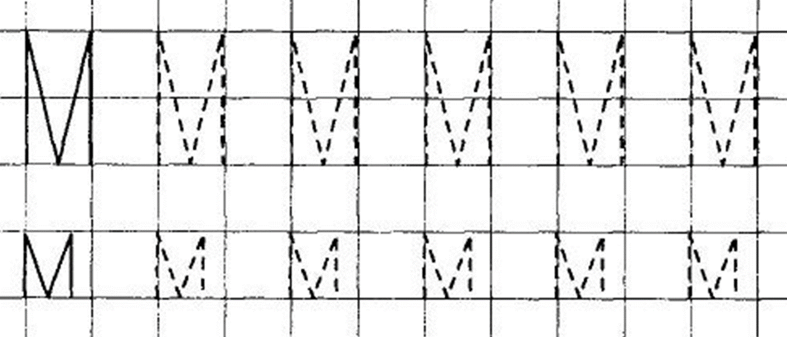

Обведи и раскрась.
